TAREA 04/09/2026
FECHA DE ENTREGA: 07/09/2026
Lengua
- Respondé en oración: ¿Qué son los adjetivos?
- Inventá un personaje con los materiales que mas te guste y colocá 4 adjetivos para describirlos. ¡No te olvides de ponerle un nombre!

- Me dictan 5 oraciones utilizando todos los grupos consonánticos trabajados.
- Respodé en oración: ¿Qué son los sinónimos? ¿Qué son los antónimos? Escribí 2 ejemplos para cada uno.

Matemática
Ordená según su casita y resolvé:
- $32×2=$
- $21×3=$
- $452-127=$
- $683-248=$
- $571-335=$
- $794-449=$
- $348+225=$
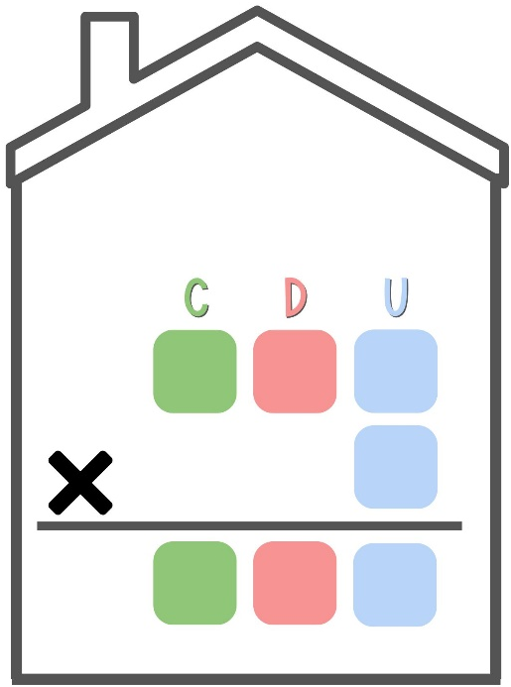
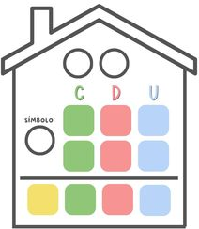
Notif:

